**PORTAFOLIO DE PRUEBAS DE API - JOSÉ NICOLÁS MOVILLA FLÓREZ**

**Perfil profesional**

Soy José Nicolás Movilla Flórez, tengo 23 años y resido en Montería, Córdoba (Colombia). Actualmente curso noveno semestre de Licenciatura en Informática en la Universidad de cordoba. Me apasiona la inteligencia artificial y el desarrollo web, y disfruto explorando distintas ramas de la informática. Me caracterizo por ser proactivo, participativo, curioso y dinámico. Mi propósito es seguir creciendo como desarrollador, aportando soluciones tecnológicas funcionales y accesibles.

**Resumen del portafolio**

Este documento presenta tres pruebas técnicas realizadas con Postman, que demuestran competencias en:

* Consumo de APIs REST públicas.
* Interpretación de respuestas en formato JSON.
* Documentación y organización de pruebas.
* Exportación de colecciones para fines de aprendizaje o presentación profesional.

**Prueba 1: Consulta de clima en Montería (Open-Meteo)**

* **Método:** GET
* **URL:** https://api.open-meteo.com/v1/forecast?latitude=8.74798&longitude=-75.88143&current_weather=true&hourly=temperature_2m,weathercode
* **Descripción:** Consulta el clima actual y el pronóstico por hora de Montería, Córdoba. Devuelve información como temperatura, velocidad del viento, código de clima y si es de día o de noche.
* **Resultado:** Respuesta en JSON que incluye campos como temperature, windspeed, weathercode, time.

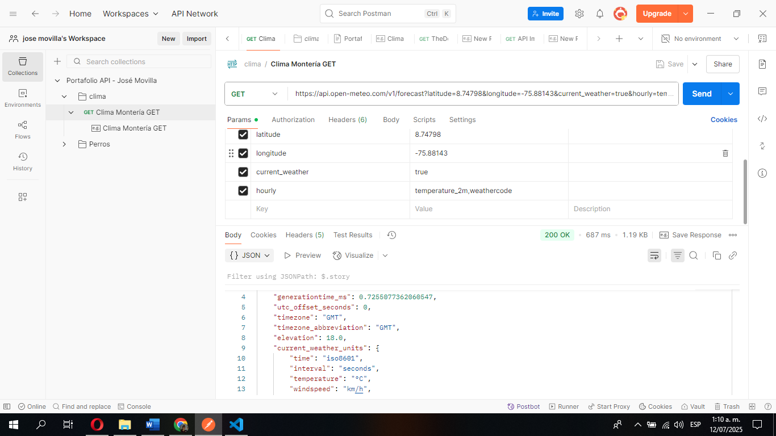

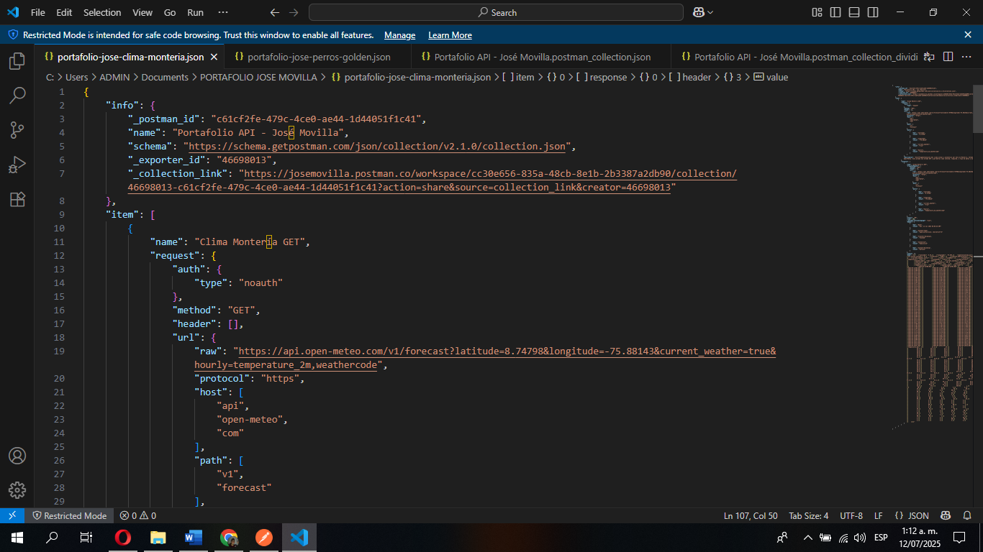

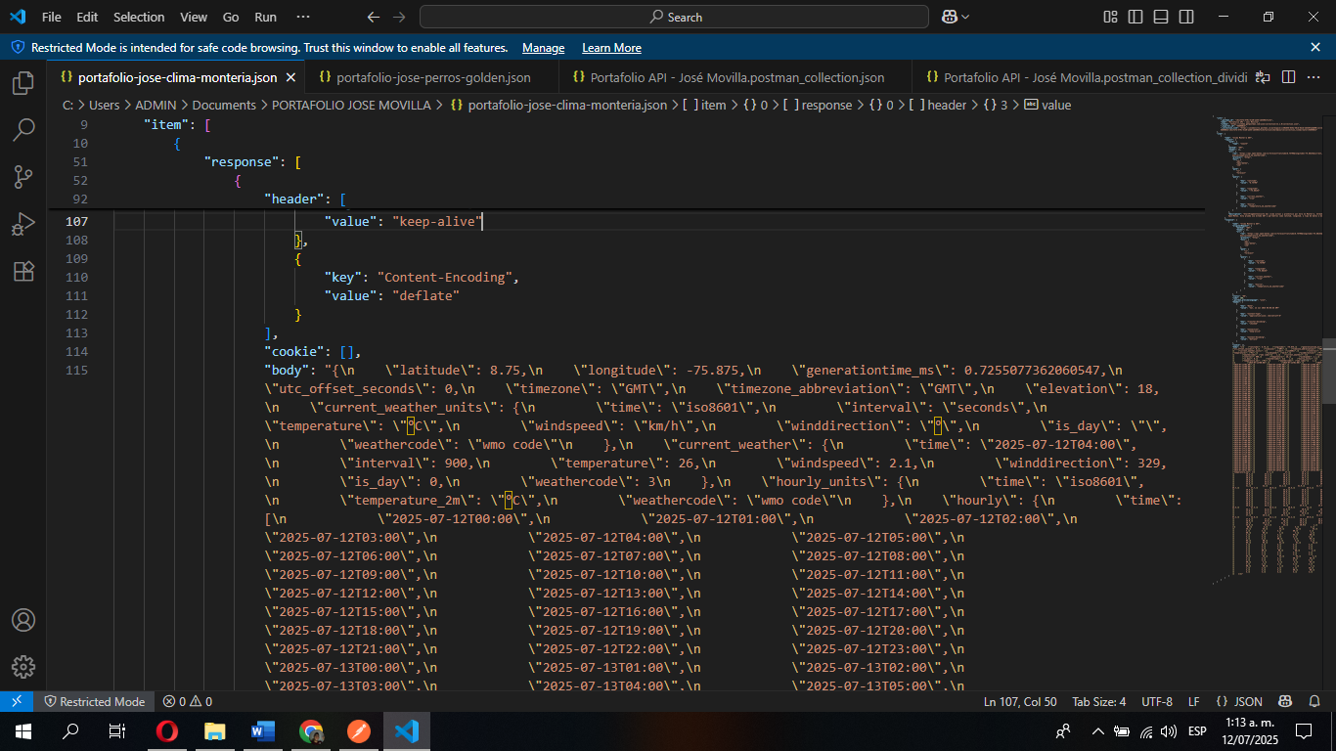

**Prueba 2: Información de raza “Golden Retriever” (The Dog API)**

* **Método:** GET
* **URL:** https://api.thedogapi.com/v1/breeds/search?q=Golden Retriever
* **Descripción:** Recupera información detallada de la raza Golden Retriever: peso, altura, grupo, temperamento, esperanza de vida e ID de imagen.
* **Resultado:** Objeto JSON con datos organizados sobre la raza y referencia visual mediante imagen ID.

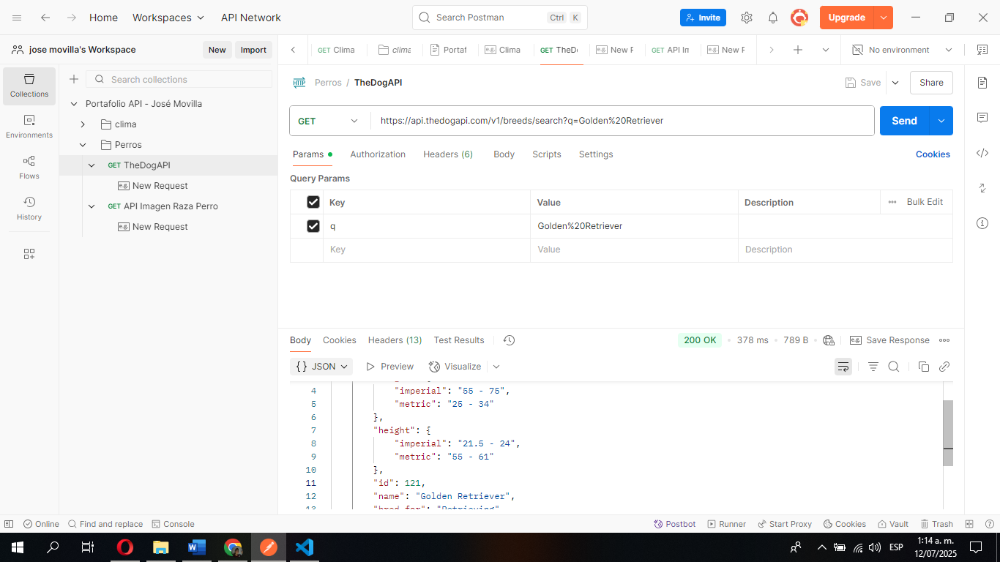

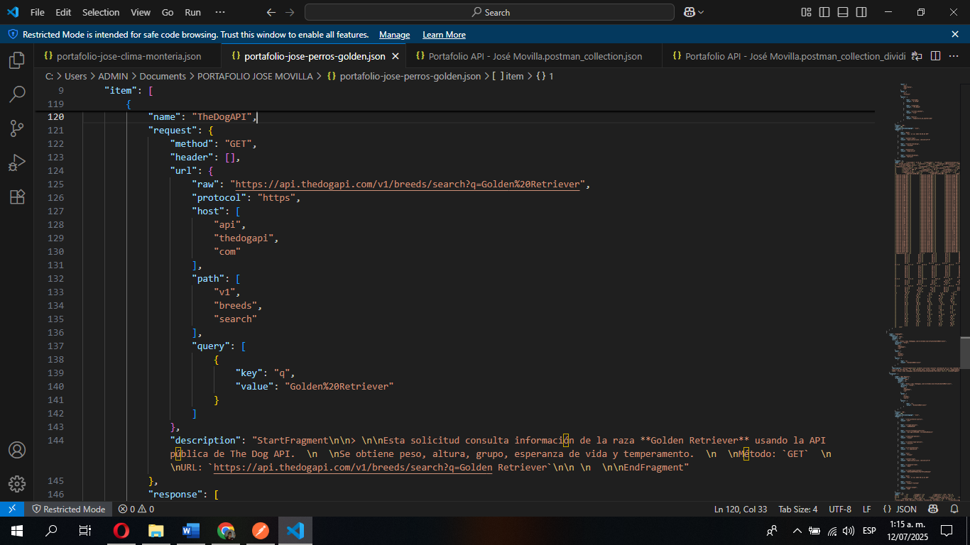

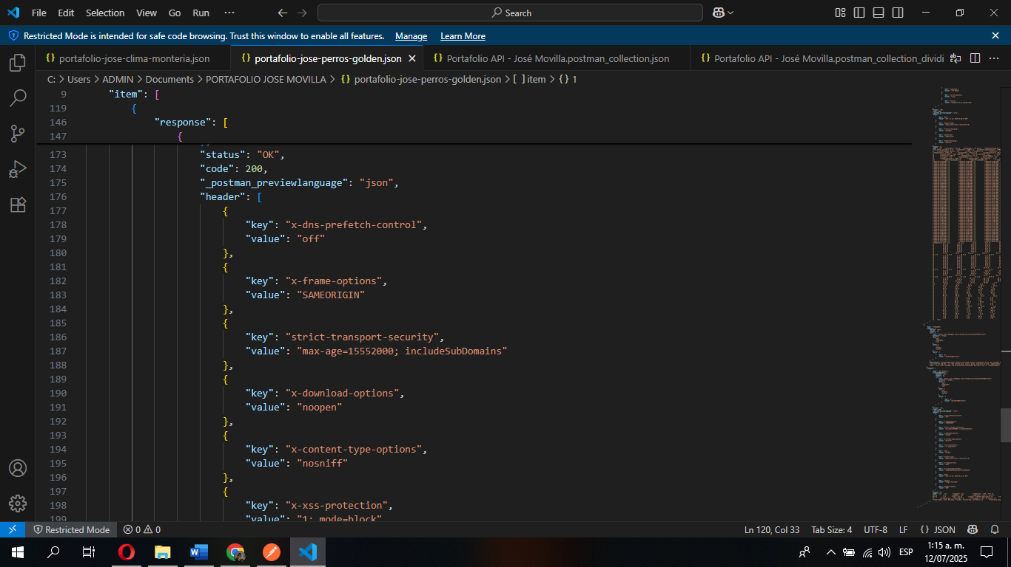

**Prueba 3: Consulta general de 5 razas de perros (The Dog API)**

* **Método:** GET
* **URL:** https://api.thedogapi.com/v1/breeds?limit=5&page=0
* **Descripción:** Solicitud que devuelve una lista de 5 razas de perros incluyendo información detallada como nombre, peso, altura, temperamento, origen, grupo y enlace de imagen.
* **Resultado:** Array de objetos JSON que permite comparar razas por atributos.

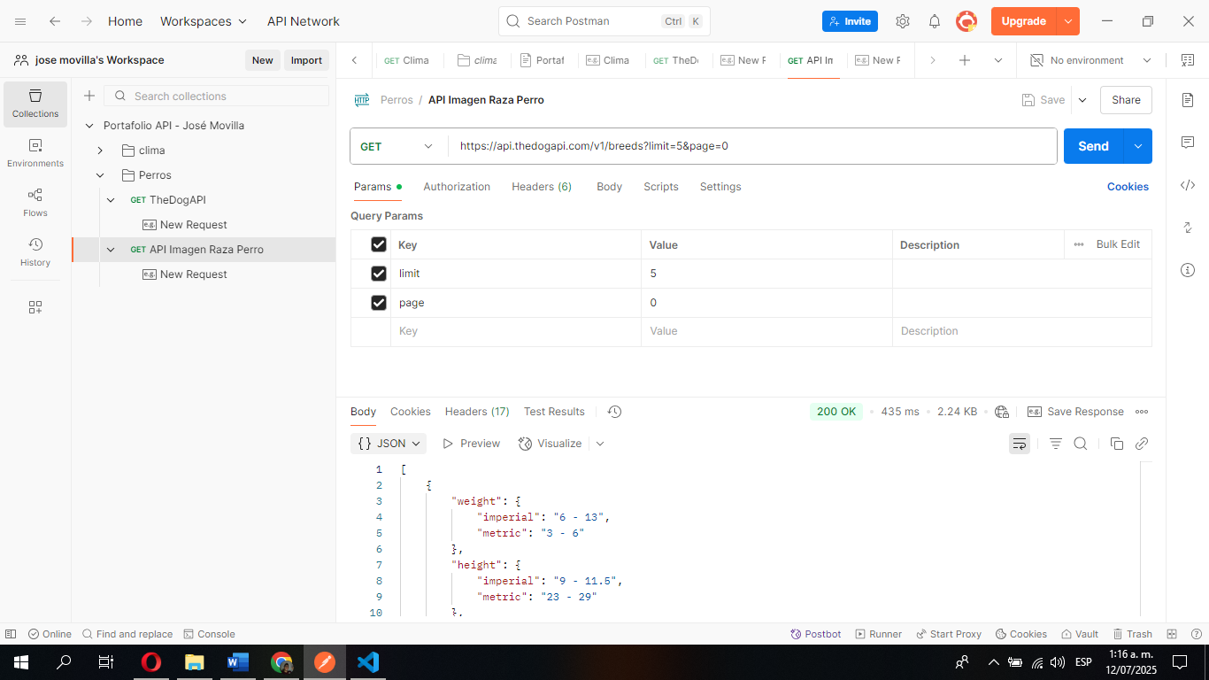

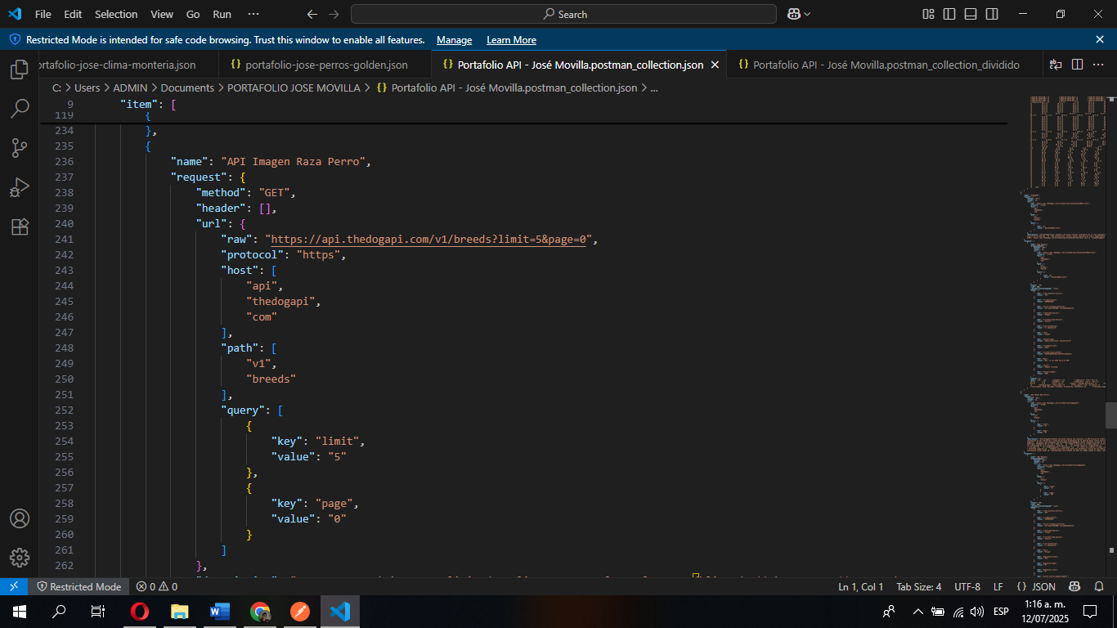

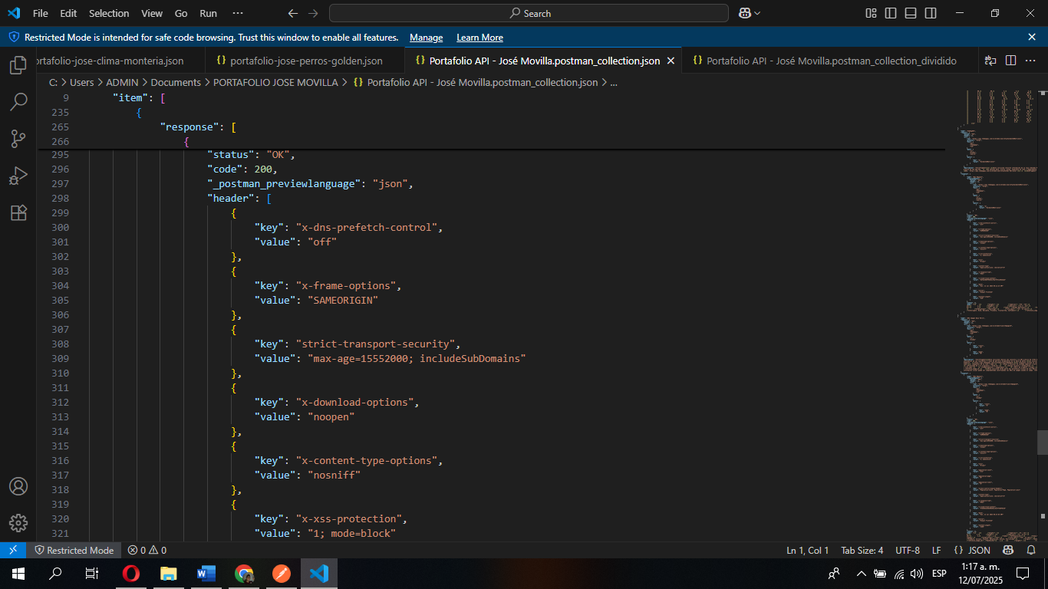

**Tecnologías utilizadas**

* **Postman:** para la ejecución y organización de solicitudes.
* **Visual Studio Code:** para visualizar y editar archivos JSON exportados.
* **APIs usadas:** Open-Meteo y The Dog API.

**Fecha de elaboración:** Julio de 2025

**Ciudad:** Montería, Córdoba, Colombia

**Contacto:**

**Whatsapp:** 3218625133

**Correo:** 3216381565a@gmail.com

Este portafolio es una muestra de mi compromiso por profesionalizarme en el desarrollo y consumo de servicios web mediante APIs.